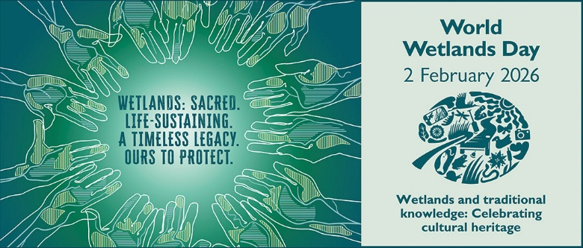
Влажните зони:
Вечното наследство, което трябва да пазим.
Всяка година на 2^{ри} февруари се отбелязва Световният ден на влажните зони, като годишнината от приемането на Рамсарската конвенция за влажните зони през 1971 г. Това е първото глобално споразумение за околната среда и единственото посветено на конкретна екосистема. В него са включени 172 държави, включително и Република България.
Влажните зони покриват 12 млн. км² по света със своите разнообразни форми и характеристики. Те са съществени за оцеляването на човечеството и около 40% от видовете растения и животни. Освен това защитават от екстремни метеорологични условия и допринасят за развитието на земеделието, риболов и други традиционни отрасли.
С разширяването на градовете и продължителното замърсяване, губим все повече влажни зони и екологичните услуги, които те ни предоставят. Това подрива човешкото благосъстояние и нарушава правото ни за здрава околна среда. Ето защо е важно влажните зони да се пазят, а знания за това как да го направим, можем да черпим от коренното население и местните общности. От векове те градят живота си според цикличната същност на влажните зони и са изградили практики за устойчивото им ползване, т.нар. традиционни знания.
Именно поради това темата за 2026 г. е „Влажни зони и традиционни знания: Отбелязване на културното наследство“. Избрана е с цел да се окуражи участието на тези пазители на влажните зони в създаването на политики за влажните зони.
Традиционните знания са под формата на истории, песни, фолклор, притчи, културни ценности, ритуали и др. Те се предават от уста на уста и от поколение на поколение в ежедневието на 3 млн. души от поне 5000 различни култури. Коренното население са първите известни обитатели на дадена земя, например индианците в Северна Америка и аборигените в Австралия. От тях виждаме, че влажните зони са не само източници на ресурси, но и културни пейзажи с присъща идентичност, изкуство и духовност. Техните земеделски практики на изгаряне, окастряне, плевене и пресаждане, както и от мониторингът, който извършват чрез наблюдаване на специфични белези на флората и фауната, поддържат екологичния баланс.
Макар в България да не се срещат народи от коренно население, сред нас живеят местни общности, които прилагат традиционни методи за ползване на земята, почвите и ресурсите на влажните зони.
Поморийско езеро е от историческо и културно значение като място за добив на морска сол по традиционни методи. Повече от две хилядолетия солодобивът е бил важна практика и стопанска дейност в региона. Годишното производство е около 30 000 т. Приблизително 30% от мястото се състои от солодобивни басейни. Органичната луга, която се получава при солодобива, отдавна е известна с лечебните си свойства и е използвана за лечение. През ХХ в. са построени два лечебни центъра, които се посещават най-вече от туристи по Черноморието през летния сезон. Поморийско езеро е и със значение като обект на специализиран познавателен туризъм и екологично образование, свързани с обитаващата го орнитофауна.
Атанасовското езеро е подложено на силен антропогенен натиск поради близостта му с гъсто населения град и международното летище, разположено източно от него. Езерото се използва за солодобив по традиционен начин и местообитанията, характерни за влажната зона, са силно зависими от тази дейност във вида, в който се осъществява. По-ниската икономическа ефективност на традиционния солодобив, както и амортизираната инфраструктура са заплахи за солодобива в настоящия му вид, което се счита за сериозен риск за поддържането на влажната зона като цяло.
Друга влажна зона – Ченгене скеле е малък морски залив при устието на р. Маринка, разположен южно от кв. Крайморие, в непосредствена близост до пътя Бургас - Созопол. Представлява рибарско пристанище, пазещо рибарските традиции и до днес, където могат да се видят демонстрации на плетене на мрежи, заплитане на въжета и морски възли, дегустация на традиционни храни и представяне на техните поверия и легенди.
Традиционни знания и културно наследство, свързани с природата, има навсякъде около нас. Време е да ги съберем, зачетем и приложим всестранно, за да опазим влажните зони и културното си наследство!
Информация за Световния ден на влажните зони: https://www.worldwetlandsday.org/
Информация за влажните зони от световно значение в България (Рамсарските места): https://www.ramsar.org/country-profile/bulgaria

